ตู้ต้นแบบขนาดเล็กสำหรับดูแลต้นสตรอว์เบอร์รีควบคุมผ่านเว็บแอปพลิเคชัน

เพชรรัตน์ สว่างวงษ์, ปริญญา โพธิ์นุช, ณัฐภัทร เกิดแก้ว, รวิ อุตตมธนินทร์

สาขาวิชาวิศวกรรมคอมพิวเตอร์ คณะเทคโนโลยีอุตสาหกรรม มหาวิทยาลัยราชภัฏสวนสุนันทา
email: s61122519019@ssru.ac.th

บทคัดย่อ
บทความฉบับนี้นำเสนอการออกแบบตู้ที่สามารถดูแลต้นพืชที่ต้องการสภาพอากาศค่อนข้างเย็น ให้สามารถอยู่รอดได้ในทุกสถานที่ โดยสามารถควบคุมการทำงานผ่านเว็บแอปพลิเคชันได้จากระยะไกล จากการควบคุมปัจจัยที่มีผลต่อสภาพแวดล้อม ได้แก่ อุณหภูมิ ความชื้น แสง วัตถุประสงค์เพื่อศึกษา ออกแบบ และสร้างตู้ต้นแบบขนาดเล็กสำหรับดูแล ต้นสตรอว์เบอร์รีควบคุมผ่านเว็บแอปพลิเคชัน มีการใช้งานตัวประมวลผลหลักเป็นบอร์ดราสเบอร์รี่พาย 3 บีบวก เชื่อมต่อกับเซ็นเซอร์และวัดค่าสถานะเพื่อส่งไปเก็บที่ฐานข้อมูลไฟร์เบสซึ่งเป็นฐานข้อมูลแบบเรียลไทม์ จากนั้นนำข้อมูลไปแสดงผลในเว็บ แอปพลิเคชันซึ่งพัฒนาโดยรีแอคเฟรมเวิร์กเพื่อใช้ควบคุมตู้จากระยะไกล มีคำสั่งในการปรับอุณหภูมิ ความชื้น การตั้งเวลา รดน้ำ การเปิดปิดไฟ บันทึกข้อมูล รวมทั้งยังติดตั้งกล้องแสดงภาพวิดีโอแบบเรียลไทม์ในการสังเกตลักษณะของต้นพืช สามารถทำงานได้ทั้งแบบอัตโนมัติหรือตามความต้องการของผู้ใช้งาน ผลการทดลองบรรลุตามวัตถุประสงค์ ได้แก่ สามารถศึกษา ออกแบบ และสร้างตู้ต้นแบบขนาดเล็กสำหรับดูแลต้นสตรอว์เบอร์รีควบคุมผ่านเว็บแอปพลิเคชันได้ ในอนาคตต้นแบบของงานวิจัยนี้ สามารถนำไปประยุกต์ใช้เพื่อดูแลหรือปลูกพืชชนิดอื่น ๆ รวมทั้งเพิ่มขนาดให้สามารถใส่พืชเข้าไปได้มากขึ้น

คำสำคัญ: สตรอว์เบอร์รี, เว็บแอปพลิเคชัน, ตู้ดูแลพืช

Prototype for strawberry care on web application control

Petcharat Sawangwong, Parinya Phonuch, Nattapat Kerdkaew, Ravi Uttamatanin

Computer Engineering Faculty of Industrial Technology Suan Sunandha Rajabhat University
email: s61122519019@ssru.ac.th

Abstract
This article presents a designed cabinet for taking care of cool-weather plants to enable them to survive in all places monitored via web application remote control. By this method, the cultivation environment condition can be under controlled comprising temperature, humidity and light. The objectives of this research were to study, design and build a small prototype for strawberry care via web application control. The main processor used is a Raspberry Pi 3 B+ board connected to sensors measuring its status value to be delivered to the Firebase real-time database. Then, the information is displayed on the web application developed by React Framework to remotely control cabinets. The condition control of temperature, humidity, time setting, watering, light turning on/off, data recording are set as command with a real-time video camera to observe plant growth development. This application can be operated either automatically or by command of users. The experimental results achieve the objectives: being able to study, design, and build a small prototype for strawberry care via web application control. In the future, this prototype can be applied for caring or cultivating other types of plants as well as enlarging the capacity for more plant cultivation.

Keywords: STRAWBERRY, WEB APPLICATION, PLANT CARE CABINET

บทนำ
ปัจจุบันสภาพอากาศของประเทศไทยค่อนข้างแปรปรวน และมีแนวโน้มว่าจะมีอุณหภูมิสูงขึ้นเรื่อย ๆ ทำให้ส่งผลกระทบกับผลผลิตทางการเกษตรที่จำเป็นต้องปลูกในพื้นที่ที่มีอากาศเย็น อีกทั้งในปัจจุบันผู้คนนิยมรับประทานอาหารที่ดีต่อสุขภาพมากขึ้น เนื่องจากสังคมในเมืองหรือแม้แต่ต่างจังหวัดต่างก็ต้องเผชิญกับสภาพอากาศที่มีแต่ฝุ่นละออง รวมไปถึงโรคระบาดจากเชื้อไวรัสอย่างโคโรนา การรับประทานผักหรือผลไม้ที่ปราศจากการตกค้างของสารเคมี จึงเป็นอีกทางเลือกที่สามารถช่วยเสริมสร้างภูมิคุ้มกันต่าง ๆ ได้ ซึ่งผลิตผลทางการเกษตรที่ไม่ใช้สารเคมีนั้นหาได้ยากและผู้บริโภคไม่สามารถทราบได้ว่ามีการตกค้างของสารเคมีหรือไม่ ยิ่งเป็นผลผลิตนอกฤดูกาลที่มีราคาแพงและเต็มไปด้วยสารเคมีอย่างสตรอว์เบอร์รี ที่เป็นพืชเมืองหนาวเติบโตได้ยากในพื้นที่ที่มีสภาพอากาศร้อน หากสามารถปลูกสตรอว์เบอร์รีได้ในทุกสภาพอากาศและไม่ใช้สารเคมีได้ ก็จะทำให้มีผลผลิตที่ดีออกมาจำหน่ายให้กับผู้บริโภคมากขึ้น
จากข้างต้นพื้นที่ปลูกสตรอว์เบอร์รีส่วนใหญ่อยู่ทางภาคเหนือ ซึ่งเป็นพื้นที่ที่มีอากาศค่อนข้างเย็น เหมาะสมสำหรับการปลูกพืชอย่างสตรอว์เบอร์รี แต่การปลูกพืชชนิดนี้ในพื้นที่ที่มีอากาศร้อนกว่า จะทำให้ผลผลิตที่ได้มีคุณภาพแตกต่างกัน ปัญหาส่วนใหญ่เกิดจากความต้องการอุณหภูมิ การรับแสง ความชื้น วัชพืชหรือศัตรูพืช โรคและเชื้อราต่าง ๆ จึงทำให้เกิดตู้ดูแล ต้นสตรอว์เบอร์รีโดยเฉพาะ โดยจะมีการนำอินเทอร์เน็ตทุกสรรพสิ่งเข้ามาใช้เพื่อสังเกตการณ์ ควบคุมสภาพแวดล้อม ช่วยประหยัดเวลาและสามารถผลิตสตรอว์เบอร์รีได้ในทุกสถานที่และทุกสภาพอากาศ ปราศจากสารเคมี แต่ตู้ที่ใช้ดูแล ต้นสตรอว์เบอร์รีในปัจจุบันยังไม่สามารถดูสถานะและบันทึกข้อมูลสภาพแวดล้อมของต้นสตรอว์เบอร์รีย้อนหลังได้
คณะผู้จัดทำได้เล็งเห็นปัญหาจากการดูแลต้นสตรอว์เบอร์รี จึงได้คิดค้นและออกแบบต้นแบบตู้ที่สามารถดูแลต้น สตรอว์เบอร์รีได้ในทุกสภาพอากาศและปราศจากสารเคมี ซึ่งจะมีการควบคุมสภาพแวดล้อมต่าง ๆ โดยอาศัยการ เขียนโปรแกรมควบคุมเซ็นเซอร์ในการปรับแสง อุณหภูมิ ความชื้น รวมไปถึงการใช้กล้องในการส่งภาพวิดีโอแบบเวลาจริงเพื่อดูสถานะของต้นตรอว์เบอร์รี อีกทั้งยังมีการเก็บข้อมูลของสภาพแวดล้อมภายในตู้ สำหรับนำไปใช้วิเคราะห์ประสิทธิภาพ ในการดูแลต้นสตรอว์เบอร์รีอีกด้วย โดยมีการออกแบบให้สามารถควบคุมได้ผ่านเว็บแอปพลิเคชัน เพื่อเพิ่มความสะดวกในการใช้งาน

วัตถุประสงค์ของการวิจัย
1. เพื่อศึกษาตู้ต้นแบบขนาดเล็กสำหรับดูแลต้นสตรอว์เบอร์รีควบคุมผ่านเว็บแอปพลิเคชัน
2. เพื่อออกแบบตู้ต้นแบบขนาดเล็กสำหรับดูแลต้นสตรอว์เบอร์รีควบคุมผ่านเว็บแอปพลิเคชัน
3. เพื่อสร้างตู้ต้นแบบขนาดเล็กสำหรับดูแลต้นสตรอว์เบอร์รีควบคุมผ่านเว็บแอปพลิเคชัน

ระเบียบวิธีวิจัย
ในการดำเนินการวิจัยตู้ต้นแบบขนาดเล็กสำหรับดูแลต้นสตรอว์เบอร์รีควบคุมผ่านเว็บแอปพลิเคชัน ผู้จัดทำได้รวบรวม และค้นคว้าข้อมูลที่เกี่ยวข้อง เพื่อที่จะบรรลุตามจุดประสงค์ของวิจัย โดยมีวิธีการวิจัยดังนี้
1. ศึกษาอุปกรณ์ที่ใช้ติดตั้งสำหรับการทำงานของตู้ ได้แก่ บอร์ดราสเบอร์รี่พาย เซ็นเซอร์ รีเลย์ เครื่องทำความเย็น แสงเทียมสำหรับพืช และกล้อง รวมทั้งยังค้นคว้าทฤษฏีที่เกี่ยวข้องกับต้นสตรอว์เบอร์รีเพื่อให้สามารถสร้างสภาพแวดล้อม ที่เหมาะสมให้แก่ต้นพืชได้ [4]
2. ศึกษาทฤษฎีที่เกี่ยวข้อง
2.1 รีแอคเฟรมเวิร์ก เป็นจาวาสคริปต์ไลบรารี ซึ่งพัฒนาโดยเฟซบุ๊ก (Facebook) ใช้สำหรับสร้างส่วนต่อประสานกับผู้ใช้งาน (User Interface) ที่ให้เราสามารถเขียนโค้ดในการสร้างที่มีความซับซ้อนแบ่งเป็นส่วนเล็ก ๆ ออกจากกันซึ่งแต่ละส่วนสามารถแยกการทำงานออกจากกันได้อย่างอิสระ และทำให้สามารถนำชิ้นส่วนเหล่านั้นไปใช้ซ้ำได้อีก [3]
2.2 ไฟร์เบส คือ แพลตฟอร์มที่รวบรวมเครื่องมือต่าง ๆ สำหรับการจัดการระบบหลังบ้านหรือ Server Side ซึ่งทำให้สามารถสร้างแอปพลิเคชันบนมือถือได้อย่างมีประสิทธิภาพ และยังลดเวลา และค่าใช้จ่ายของการทำ Server Side หรือการวิเคราะห์ข้อมูลให้อีกด้วย โดยมีทั้งเครื่องมือที่ฟรี และเครื่องมีที่มีค่าใช้จ่าย [2]
2.3 การดูแลต้นสตรอว์เบอร์รี สตรอว์เบอร์รีเป็นพืชที่ชอบดินที่มีลักษณะที่มีอินทรีย์วัตถุค่อนข้างสูง การระบายน้ำดี ดังนั้นการเตรียมดินควรเพิ่มอินทรียวัตถุ เช่น ปุ๋ยคอก, ขุยมะพร้าว, แกลบ, ปุ๋ยหมัก ผสมลงไปในดิน คลุกเคล้าให้เข้ากันก่อนทำการปลูกแล้วคลุมทับด้วยวัสดุคลุมแปลง และเติบโตได้ดีในอุณหภูมิ 18-24 องศาเซลเซียส ในส่วนระบบการให้น้ำ ควรให้น้ำแบบระบบหยด เพื่อหลีกเลี่ยงไม่ให้โดนดอกและผลที่จะส่งผลให้เน่าเสียได้ การให้ปุ๋ย ให้หลังจากปลูกได้ประมาณ 20-30 วัน เป็นปุ๋ยชนิดละลายน้ำ โดยเปิดให้กับระบบน้ำทุก ๆ 5-7 วัน [1]
3. ศึกษางานวิจัยที่เกี่ยวข้อง
งานวิจัยเรื่องระบบควบคุมอัตโนมัติสำหรับโรงเรือนเกษตรอินทรีย์ (โปษิน จันทนมัฏฐะ ธนากร วงศ์อมเรศ และ ชัชวาล การะวัล, 2564) ได้วิจัยการควบคุมและตรวจสอบสภาพแวดล้อมภายในโรงเรือนให้เหมาะสมตลอดเวลาได้ จากระยะไกล โดยใช้เทคโนโลยีอินเทอร์เน็ตของสรรพสิ่งร่วมกับการสื่อสารแบบไร้สาย แบ่งการควบคุมออกเป็น การควบคุมแบบตั้งเวลา และการควบคุมอัตโนมัติแบบมีเงื่อนไข จากผลการทดลองพบว่าการควบคุมแบบตั้งเวลาสามารถทำงานได้ถูกต้องตามที่กำหนด ส่วนการควบคุมอัตโนมัติแบบมีเงื่อนไขสามารถควบคุมอุณหภูมิภายในโรงเรือนให้เป็นไปตามที่ต้องการ [5]
งานวิจัยเรื่องเทคโนโลยีการควบคุมระบบอัตโนมัติสำหรับการปลูกพืช (ปิยวัตร มากศรี และคณะ, 2564) ประยุกต์ใช้เทคโนโลยีไมโครคอนโทรลเลอร์ สั่งการควบคุมและทำการวัดความชื้นในดิน ระบบให้น้ำพืชแบบอัตโนมัติกับโรงเรือนขนาดเล็กขนาด ระบบอัตโนมัติประกอบด้วย อุปกรณ์ตรวจวัดความชื้น แผงเซลล์แสงอาทิตย์ แบตเตอรี่แบบแห้งขนาด 5 โวลต์ แผง LED ให้แสงในเวลากลางคืน และอุปกรณ์ตั้งเวลา เลือกใช้ผักแคลเพื่อทดลองการเจริญเติบโตของพืช ผลการทดลองพบว่า พืชสามารถเจริญเติบโตได้ตามมาตรฐานเทียบกับการปลูกในแปลงปลูกในดินแบบปกติ [6]
4. ออกแบบภาพรวมการทำงานของตู้ต้นแบบดูแลต้นสตรอว์เบอร์รี การทำงานของตู้ต้นแบบดูแลต้นสตรอว์เบอร์รี แบ่งออกเป็น 4 ส่วนหลัก ๆ ดังนี้ 1) เว็บแอปพลิเคชัน ใช้ในการควบคุมตู้ดูแลสตรอว์เบอร์รีและแสดงค่าต่าง ๆ ของเซ็นเซอร์โดยใช้ฐานข้อมูลในส่วนที่ 2) ไฟร์เบส เป็นฐานข้อมูลที่ใช้สำหรับเก็บข้อมูลหรือตัวแปรที่ใช้สำหรับควบคุมฮาร์ดแวร์ 3) ตู้ต้นแบบดูแลต้นสตรอว์เบอร์รี จะทำการอ่านค่าที่ได้จากฐานข้อมูลเพื่อทำงานตามคำสั่งและใช้ในการดูแลต้นสตรอว์เบอร์รี พร้อมกับส่งค่าจาก 4) เซ็นเซอร์และอุปกรณ์ต่าง ๆ ใช้ในการตรวจจับและวัดค่า สั่งการทำงานกลับไปยังบอร์ดภายในตู้ต้นแบบเพื่อส่งค่าให้ฐานข้อมูลใช้แสดงในเว็บแอปพลิเคชัน

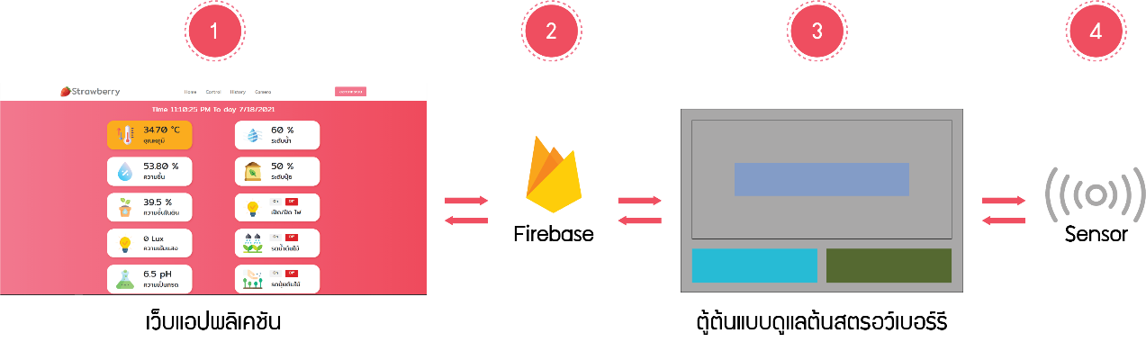

ภาพที่ 1 ภาพรวมการทำงานของตู้ต้นแบบดูแลต้นสตรอว์เบอร์รี
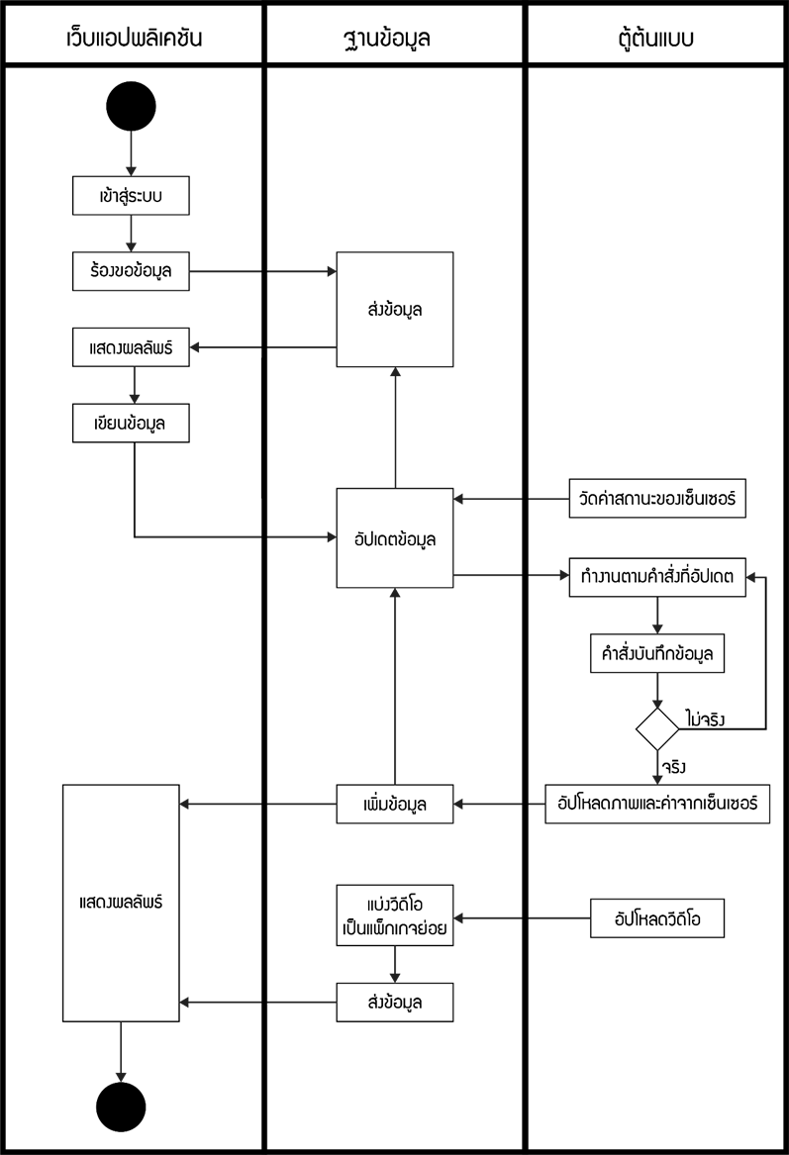

ภาพที่ 2 ลักษณะการทำงานของตู้ต้นแบบดูแลต้นสตรอว์เบอร์รี

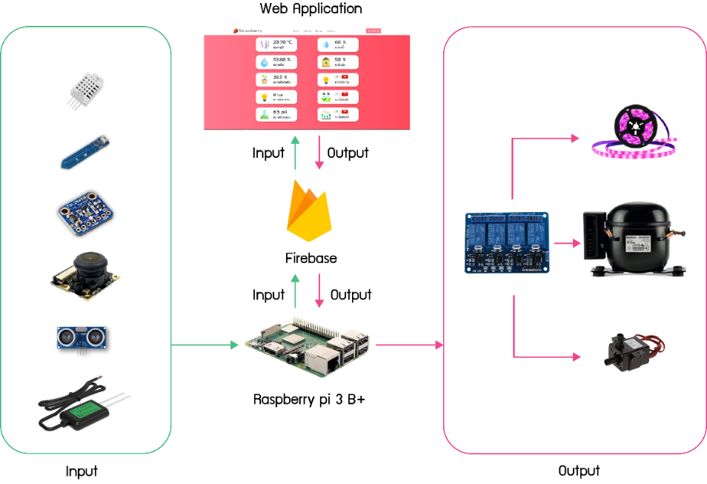

ภาพที่ 3 แผนผังภาพรวมการทำงานของระบบ
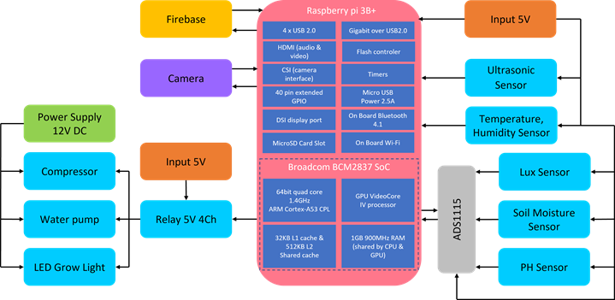

ภาพที่ 4 แผนผังภาพรวมของระบบในบอร์ด Raspberry pi 3 B+

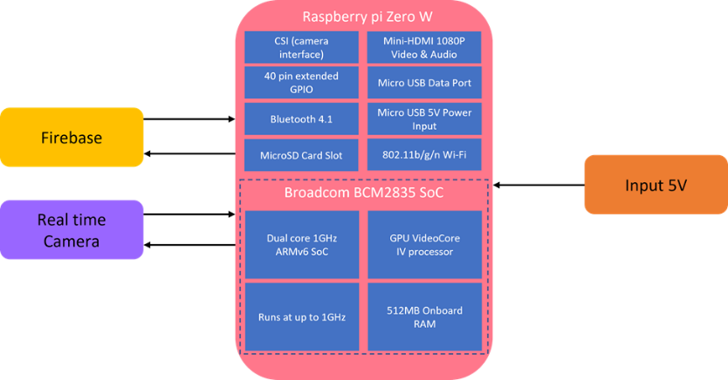

ภาพที่ 5 แผนผังภาพรวมของระบบในบอร์ด Raspberry pi Zero W

ผังการทำงานระบบของฮาร์ดแวร์ ที่เป็นระบบสั่งงานด้วยตัวเอง จะสั่งการ เปิด-ปิดไฟ เปิด-ปิดการรดน้ำ เปิด-ปิดการรดปุ๋ย โดยกำหนดค่าในไฟล์เบสให้เป็น true รีเลย์ทำงาน กำหนดค่าในไฟล์เบสเป็น false รีเลย์ไม่ทำงาน

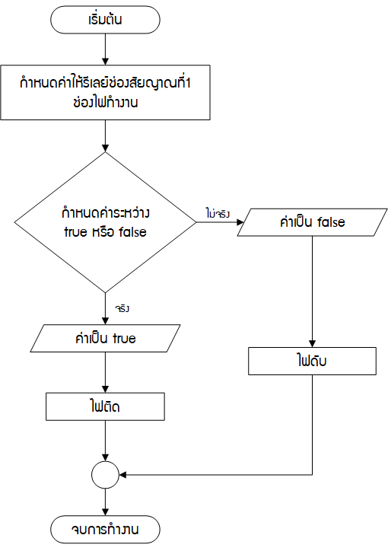

ภาพที่ 6 การเปิด-ปิดไฟ
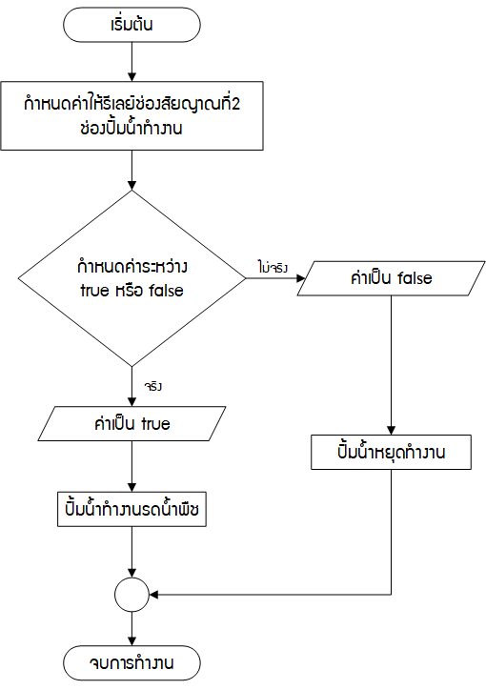

ภาพที่ 7 การเปิด-ปิด การรดน้ำพืช

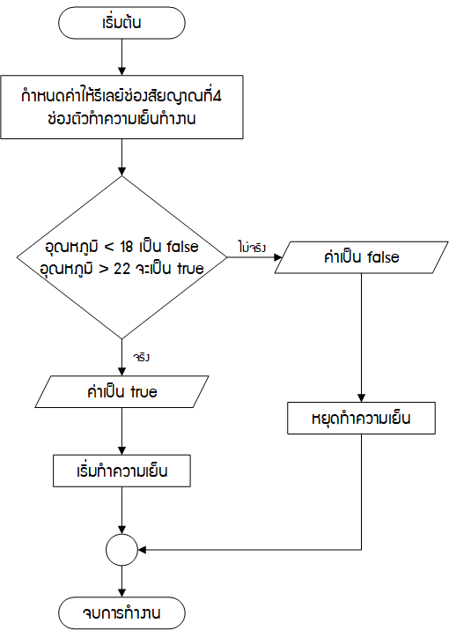

ภาพที่ 8 การทำงานของตัวทำความเย็น
5. การออกแบบส่วนติดต่อกับผู้ใช้ของเว็บแอปพลิเคชัน คณะผู้จัดทำได้เลือกใช้รีแอคเฟรมเวิร์กเข้ามาช่วยในการพัฒนา เนื่องจากเป็นเครื่องมือที่ใช้งานง่าย และผลลัพธ์ที่ได้ค่อนข้างสวยงามพอสมควร อีกทั้งยังมีผู้ใช้งานเป็นจำนวนมาก ทำให้สะดวกต่อการศึกษาค้นคว้าเมื่อพบเจอปัญหา
5.1 การออกแบบหน้าจอควบคุม เป็นหน้าที่แสดงผลค่าที่วัดได้จากเซ็นเซอร์ และใช้สำหรับควบคุม การตั้งค่าต่าง ๆ ของตู้ต้นแบบดูแลต้นสตรอว์เบอร์รี เช่น การปรับอุณหภูมิ ตั้งเวลาเปิดหรือปิดไฟ เป็นต้น โดยสามารถเข้าถึงการควบคุมได้โดยการกดที่รูปภาพของค่าที่ต้องการแล้วจะมีหน้าต่างแสดงขึ้นมาสำหรับควบคุมได้

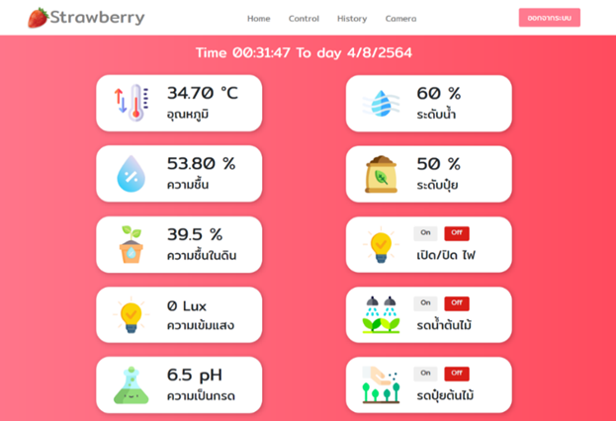

ภาพที่ 9 ภาพหน้าจอแสดงผลค่าต่าง ๆ และการควบคุมตู้ต้นแบบดูแลต้นสตรอว์เบอร์รี

5.2 การออกแบบหน้าจอประวัติการบันทึกข้อมูลต่าง ๆ ไม่ว่าจะเป็น รูป วันที่ เวลา และค่าสถานะที่ปรับ ผู้ใช้สามารถส่งออกข้อมูลไปในรูปแบบไฟล์ซีเอสวี (CSV) และพีดีเอฟ (PDF) เพื่อจัดเก็บสำหรับดูย้อนหลัง หรือนำเข้าข้อมูล ซีเอสวีกลับเข้ามาแสดงผลไปยังเว็บอีกครั้งได้

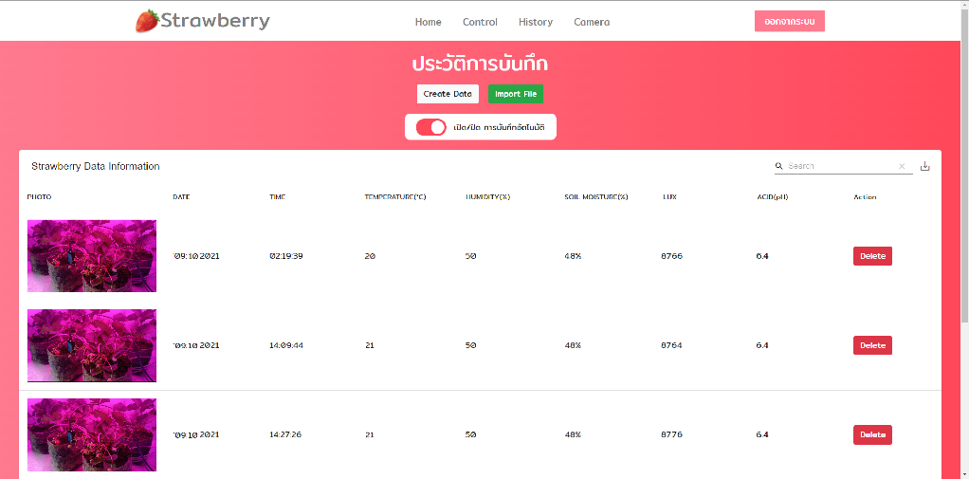

ภาพที่ 10 ภาพหน้าจอประวัติการบันทึกข้อมูล
5.3 การออกแบบหน้าจอกล้องเพื่อแสดงภาพวิดีโอแบบเวลาจริง ซึ่งจะถ่ายทอดสดภาพวิดีโอจากกล้อง ในเวลานั้น โดยมีลักษณะการทำงานคล้ายคลึงกับกล้องวงจรปิด

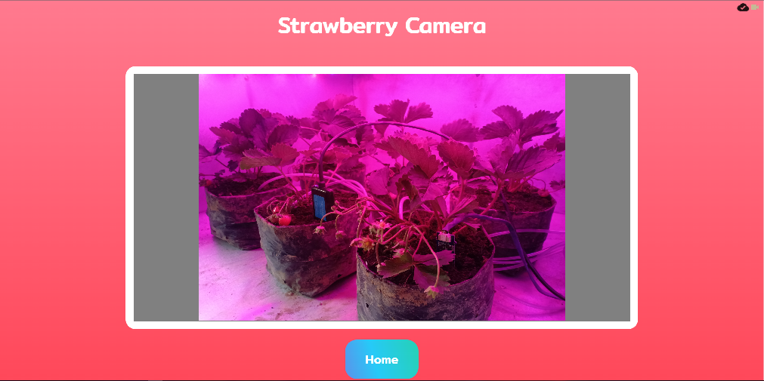

ภาพที่ 11 ภาพหน้าจอแสดงภาพวิดีโอแบบเวลาจริง

6. การออกแบบตู้ต้นแบบขนาดเล็กสำหรับดูแลต้นสตรอว์เบอร์รี

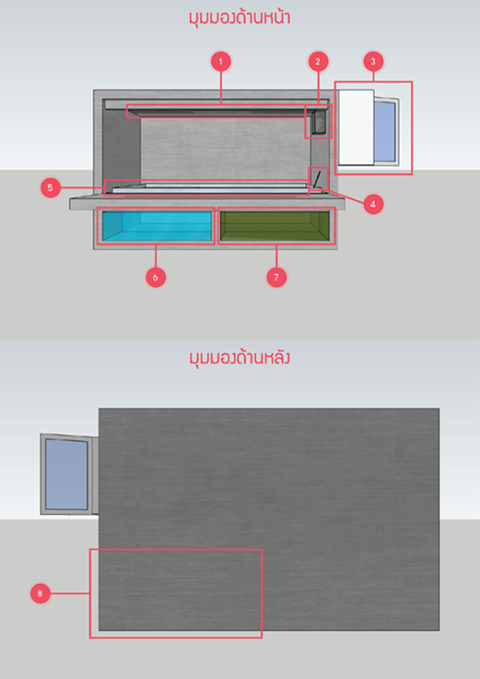

ภาพที่ 12 ภาพรวมของตู้ต้นแบบดูแลต้นสตรอว์เบอร์รี
ตารางที่ 1 อุปกรณ์ต่าง ๆ ของตู้ต้นแบบดูแลต้นสตรอว์เบอร์รี
ลำดับ | รายการ
1 | ไฟ LED Grow Light
2 | กล่องอุปกรณ์ภายในตู้ต้นแบบดูแลต้นสตรอว์เบอร์รี ภายในประกอบด้วย  - กล้อง Fish Eye Lens Raspberry Pi 5MP IR  - เซ็นเซอร์วัดอุณหภูมิและความชื้น DHT22  - เซ็นเซอร์วัดค่าแสง GY-2561 TSL2561 Luminosity Sensor  - บอร์ดขนมปัง หรือ บอร์ดพีซีบี  - บอร์ดราสเบอร์รี่พาย 3 บีบวก  - บอร์ดราสเบอร์รี่พายซีโร่ดับเบิลยู  - โมดูล Analog to Digital ADS1115  - โมดูลรีเลย์ 5V 4Channel
3 | กล่องอุปกรณ์ภายนอกตู้ต้นแบบดูแลต้นสตรอว์เบอร์รี ภายในประกอบด้วย  - สวิตซ์เปิดและปิด  - Switching power supply 12v
4 | เซ็นเซอร์วัดความชื้นในดิน Capacitive Soil Moisture Sens
5 | ภาชนะสำหรับใช้ปลูกต้นสตรอว์เบอร์รี
6 | พื้นที่สำหรับเก็บน้ำใช้สำหรับรดน้ำ ภายในประกอบด้วย  - เซ็นเซอร์วัดระยะ HC-SR05
7 | พื้นที่สำหรับเก็บปุ๋ยชนิดน้ำใช้สำหรับให้ปุ๋ย ภายในประกอบด้วย  - เซ็นเซอร์วัดระยะ HC-SR05
8 | พื้นที่สำหรับติดตั้งตัวทำความเย็นคอมเพรสเซอร์ และอุปกรณ์ปั๊มน้ำ 12 V

ผลการวิจัย
แสดงผลการทดสอบเว็บแอปพลิเคชันใช้งานบนเว็บเบราเซอร์กูเกิลโครม (Google Chrome) ซึ่งทำการทดสอบ ในแพลตฟอร์มแอนดรอยด์ (Android), ไอโอเอส (IOS) และวินโดว์ (Windows) โดยเริ่มจากการตรวจสอบทีละฟังก์ชันเพื่อหาข้อผิดพลาดของโปรแกรม ใช้การกำหนดตัวชี้วัดดังนี้ 1 = ใช้งานไม่ได้, 2 = พบปัญหา, 3 = พบปัญหาเล็กน้อย, 4 = ใช้งาน ได้จริงโดยมีปัญหาที่รับได้, 5 = ใช้งานได้ดี

ตารางที่ 2 การทดสอบเว็บแอปพลิเคชัน
การทดสอบ | Android |  |  |  |  | iOS |  |  |  |  | Windows
ตัวชี้วัด | 1 | 2 | 3 | 4 | 5 | 1 | 2 | 3 | 4 | 5 | 1 | 2 | 3 | 4 | 5
การปรับอุณหภูมิ |  |  |  |  | 
การปรับความชื้น
การปรับความชื้นในดิน
การเปิด/ปิด ไฟ
การรดน้ำ
การรดปุ๋ย
การตั้งเวลา
การบันทึกข้อมูล
การลบข้อมูล
การส่งออก CSV
การส่งออก PDF
การนำเข้า CSV
การแสดงภาพวิดีโอ แบบเวลาจริง

จากตารางที่ 2 พบว่าการทำงานในส่วนของแพลตฟอร์มแอนดรอยด์ และวินโดว์ ไม่พบข้อผิดพลาดใด ๆ จากการทำงาน แต่ในส่วนของแพลตฟอร์มไอโอเอส หลังจากที่มีการกดไอคอนสำหรับตั้งเวลาจะมีการตอบสนองค่อนข้าง ช้ากว่าปกติ ซึ่งแตกต่างจากการทำงานในสองแพลตฟอร์มก่อนหน้าอย่างเห็นได้ชัด อีกทั้งในส่วนของการส่งออกไฟล์ซีเอสวี ไม่สามารถบันทึกไฟล์ออกมาได้ โดยเมื่อกดบันทึกแล้วจะได้เป็นไฟล์ที่ไม่รู้จักมาแทน
การทดสอบอุณหภูมิและความชิ้นในอากาศเพื่อจะทดสอบค่าอุณหภูมิและความชื้นในอากาศว่ามีค่ามากน้อยเพียงใด เพื่อใช้ในการควบคุมการทำงานของตัวทำความเย็น โดยการทดสอบใช้เซ็นเซอร์วัดค่าอุณหภูมิ (DHT22) ซึ่งการทดสอบ จะแยกเป็น 2 ส่วนคือ ทดสอบแบบการดูแลภายนอกตู้ต้นแบบดูแลต้นสตรอว์เบอร์รี กับการดูแลภายในตู้ต้นแบบดูแล ต้นสตรอว์เบอร์รี จะทดสอบจำนวน 10 ครั้ง ผลการทดสอบแสดงดังภาพที่ 13 และ 14

ภาพที่ 13 ภาพแผนภูมิการทดสอบวัดค่าอุณหภูมิ

ภาพที่ 14 ภาพแผนภูมิการทดสอบวัดค่าความชื้นในอากาศ

การทดสอบค่าความชื้นในดินเพื่อจะทดสอบค่าความชื้นในดินว่ามีค่ามากน้อยเพียงใด เพื่อใช้ในการควบคุมการรดน้ำต้นสตรอว์เบอร์รี โดยการทดสอบใช้เซ็นเซอร์วัดค่าความชื้นในดิน (Capacitive Soil Moisture Sensor) ปักลงไปในดินลึกประมาณ 1-2 นิ้ว ซึ่งการทดสอบจะแยกเป็น 2 ส่วนคือ ทดสอบแบบการดูแลภายนอกตู้ต้นแบบดูแลต้นสตรอว์เบอร์รี กับการดูแลภายในตู้ต้นแบบดูแลต้นสตรอว์เบอร์รี จะทดสอบจำนวน 10 ครั้ง ผลการทดสอบแสดงดังภาพที่ 15

ภาพที่ 15 ภาพแผนภูมิการทดสอบวัดค่าความชื้นในดิน
การทดสอบค่าความเข้มแสงเพื่อจะทดสอบค่าความเข้มแสงว่ามีค่ามากน้อยเพียงใด โดยการทดสอบใช้เซ็นเซอร์วัดค่าความเข้มแสง (GY-2561 TSL2561) ซึ่งการทดสอบจะแยกเป็น 2 ส่วนคือ ทดสอบแบบการดูแลภายนอกตู้ต้นแบบดูแลต้นสตรอว์เบอร์รี กับการดูแลภายในตู้ต้นแบบดูแลต้นสตรอว์เบอร์รี จะทดสอบจำนวน 10 ครั้ง ผลการทดสอบแสดงดังภาพที่ 16

ภาพที่ 16 ภาพแผนภูมิการทดสอบวัดค่าความเข้มแสง

การเปรียบเทียบการดูแลต้นสตรอว์เบอร์รีภายนอกตู้และภายในตู้ จากการสังเกตด้วยตาเปล่า เห็นได้ชัดว่า ต้นสตรอว์เบอร์รีที่ดูแลภายนอกตู้เจริญเติบโตได้ไม่ดี ต้นเหี่ยวเฉา ไม่แข็งแรง ต่างจากการดูแลต้นสตรอว์เบอร์รีภายในตู้ซึ่งสามารถเจริญเติบโตได้ดีและต้นดูแข็งแรง ดังตารางที่ 4

ตารางที่ 4 การเปรียบเทียบการดูแลต้นสตรอว์เบอร์รีภายนอกและภายในตู้
ตัวชี้วัด | การดูแลภายนอกตู้ | การดูแลภายในตู้
ภาพลักษณะโดยรวมของต้นสตรอว์เบอร์รี | 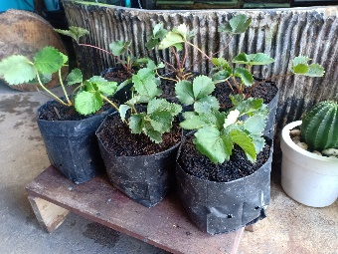 | 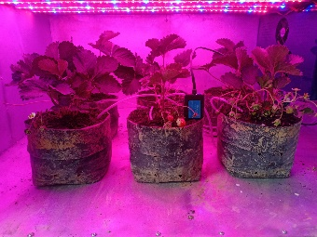
ลักษณะของ  ต้นสตรอว์เบอร์รี | ไม่แข็งแรง เหี่ยวเฉา เติบโตได้ไม่ดี | แข็งแรง ไม่เหี่ยวเฉา เติบโตได้ดี
ผลลัพธ์ | ไม่ออกดอกและผล | ออกดอกและให้ผล
ตารางที่ 5 การเปรียบเทียบการดูแลต้นสตรอว์เบอร์รีจำนวน 6 ต้นภายนอกและภายในตู้
ตัวชี้วัด | ต้นที่ 1 | ต้นที่ 2 | ต้นที่ 3 | ต้นที่ 4 | ต้นที่ 5 | ต้นที่ 6 | เฉลี่ย
ขนาดความยาวลำต้นจากโคนต้นถึงโคนใบ (ภายนอกตู้) (ซม.) | 12 | 12 | 13 | 13 | 12 | 11 | 12.16
ขนาดความหนาของลำต้น (ภายนอกตู้) (มม.) | 3 | 3 | 3 | 3.5 | 3 | 3.7 | 3.2
ขนาดความยาวของใบจากโคนใบถึงปลายใบ (ภายนอกตู้) (ซม.) | 5 | 6 | 5 | 5 | 6 | 5 | 5.3
ขนาดความยาวลำต้นจากโคนต้นถึงโคนใบ (ภายในตู้) (ซม.) | 14 | 15 | 16 | 15 | 16 | 15 | 15.17
ขนาดความหนาของลำต้น (ภายในตู้) (มม.) | 4 | 4 | 4 | 4 | 4 | 4 | 4
ขนาดความยาวของใบจากโคนใบถึงปลายใบ (ภายในตู้) (ซม.) | 9 | 7.6 | 7 | 8.2 | 9.3 | 8 | 8.18

สรุปและอภิปรายผล
จากวัตถุประสงค์การวิจัยเพื่อศึกษา ออกแบบ และสร้างตู้ต้นแบบดูแลต้นสตรอว์เบอร์รี เพื่อใช้สำหรับดูแลพืชนอกพื้นที่สภาพอากาศเย็น ให้สามารถอยู่รอดได้ในทุกพื้นที่และทุกสภาพอากาศ และเป็นแนวทางในการออกแบบเพื่อนำไปสู่การพัฒนาดูแลพืชชนิดอื่น ๆ ในอนาคตได้
จากสมมติฐานการปลูกสตรอว์เบอร์รีในพื้นที่อากาศค่อนข้างร้อน จะทำให้ต้นพืชเหี่ยวเฉา รวมทั้งผลผลิตที่ได้มีคุณภาพด้อยลง ซึ่งหากนำต้นพืชไปปลูกในตู้ที่มีการควบคุมสภาพแวดล้อม จะทำให้ผลลัพธ์ที่ได้เหมือนกับการปลูกในเขตพื้นที่อากาศเย็น ซึ่งผลผลิตมีคุณภาพที่ดีกว่า
ผลการวิจัยพบว่า สอดคล้องกับสมมติฐานที่ตั้งไว้ การทำงานของตู้ต้นแบบและเว็บแอปพลิเคชัน ซึ่งทำการควบคุมความชื้นในดิน ค่าความเข้มแสง ค่าอุณหภูมิในอากาศ พบว่าพืชสามารถเจริญเติบโตได้ดี เมื่อเปรียบเทียบกับการปลูกภายนอกเครื่องที่ไม่ได้ควบคุมสภาพแวดล้อม ต้นสตรอว์เบอร์รีอาจเหี่ยวเฉาหรือไม่สามารถอยู่รอดได้ ซึ่งผลดังกล่าวแสดงให้เห็นว่าการใช้งานตู้ต้นแบบขนาดเล็กสำหรับดูแลต้นสตรอว์เบอร์รีควบคุมผ่านเว็บแอปพลิเคชันมีประสิทธิภาพ
โดยสอดคล้องกับหนังสือการปลูกสตรอว์เบอรีสายพันธุ์พระราชทาน 80 จากสถาบันวิจัยและพัฒนาพื้นที่สูง (องการมหาชน) กล่าวเอาไว้ว่า สตรอว์เบอร์รีเป็นพืชที่ต้องการสภาพอากาศหนาวเย็น อุณหภูมิเฉลี่ยอยู่ที่ประมาณ 18-24 องศาเซลเซียส สภาพอากาศที่หนาวเย็นจะกระตุ้นต้นสตรอว์เบอร์รีให้สร้างตาดอก ทำให้ผลผลิตมีคุณภาพ ดินที่ใช้ในการปลูกต้องมีลักษณะที่มีอินทรียวัตถุค่อนข้างสูง ดังนั้นการเตรียมดินควรเพิ่มอินทรียวัตถุ เช่น ปุ๋ยคอก, ขุยมะพร้าว, แกลบ, ปุ๋ยหมัก ผสมลงไปในดิน คลุกเคล้าให้เข้ากันก่อนทำการปลูกแล้วคลุมทับด้วยวัสดุคลุมแปลง มีค่าความเป็นกรดด่าง (pH) ประมาณ 5.83 – 6.5 และสภาพแวดล้อมต้องไม่มีการระบาดของโรคแอนแทรคโนส โรคเหี่ยว โรคราแป้ง และการระบาดของแมลง ปากดูด หรือวัชพืชที่เป็นอันตรายต่อต้นสตรอว์เบอร์รี ในส่วนระบบการให้น้ำ ควรให้น้ำแบบระบบน้ำหยด เพราะจะทำให้ต้นสตรอว์เบอร์รีแข็งแรง ไม่เป็นโรคง่าย ทำให้ผลผลิตมีคุณภาพดีและประหยัดน้ำ การให้ปุ๋ยมีความสำคัญต่อการเจริญเติบโตและทำให้ผลผลิตของต้นสตรอว์เบอร์รีเพิ่มมากขึ้น ควรให้หลังจากปลูกได้ประมาณ 20-30 วัน เป็นปุ๋ยชนิดละลายน้ำ โดยให้พร้อมกับระบบน้ำทุก ๆ 5-7 วัน

ตารางที่ 5 ต้นทุนในการจัดทำตู้ต้นแบบดูแลต้นสตรอว์เบอร์รี
รายการ | หน่วยละ (บาท) | จำนวน | ราคารวม (บาท)
ตัวทำความเย็น | 6,000 | 1 | 6,000
บอร์ด Raspberry Pi 3 B+ | 1,272 | 1 | 1,272
บอร์ด Raspberry Pi Zero W | 750 | 1 | 750
กล้อง Fisheye IR Camera | 380 | 2 | 760
เซ็นเซอร์วัดอุณหภูมิ | 174 | 1 | 174
เซ็นเซอร์วัดความชื้นในดิน | 225 | 1 | 225
เซ็นเซอร์วัดแสง | 221 | 1 | 221
เซ็นเซอร์วัดระยะ | 120 | 2 | 240
เซ็นเซอร์วัดความเป็นกรด | 1,254 | 1 | 1,254
รีเลย์ | 120 | 1 | 120
เหล็ก | 1,660 | - | 1,660
แผ่นอลูมิเนียม | 1,422 | - | 1,422
โฟมพียู | 1,340 | - | 1,340
แผงคอยล์เย็น | 240 | 1 | 240
แผ่นอะคริลิค | 1,800 | 1 | 1,800
ปั๊มน้ำ | 163 | 2 | 326
แสงเทียมสำหรับพืช | 1,120 | 1 | 1,120
พาวเวอร์ซัพพลาย | 700 | 1 | 700
ราคารวมทั้งสิ้น | 19,624 บาท

ข้อเสนอแนะ
1. การใช้ตู้เพื่อสร้างสภาพแวดล้อมให้เหมือนกับการปลูกในพื้นที่สภาพอากาศเย็น มีการใช้พลังงานค่อนข้างมาก หากต้องการให้ใช้พลังงานลดลงควรพัฒนาไปใช้กับพลังงานสะอาดเช่น โซล่าเซลล์
2. สามารถเอาระบบตู้ต้นแบบขนาดเล็กสำหรับดูแลต้นสตรอว์เบอร์รีควบคุมผ่านเว็บแอปพลิเคชันไปพัฒนาใช้ได้จริง โดยอาจจะทำเป็นโรงเรือนที่มีขนาดใหญ่ ที่ทำให้สามารถนำต้นสตรอว์เบอร์รีเข้าไปปลูกได้มากขึ้น
3. ส่งเสริมให้เกษตรกรยุคใหม่นำเทคโนโลยีอินเทอร์เน็ตทุกสรรพสิ่ง เข้ามาใช้ในการลดการใช้แรงงานเพื่อประหยัดต้นทุนในการทำเกษตร
4. เป็นแนวทางในการออกแบบการสร้างสภาพแวดล้อมให้เหมาะสมกับการปลูกและดูแลพืชชนิดอื่น ๆ ได้

เอกสารอ้างอิง
[1] นายวิรัตน์ ปราบทุกข์ และคณะ. (2556). การปลูกสตรอว์เบอร์รีพันธุ์พระราชทาน 80. สถาบันวิจัยและพัฒนาพื้นที่สูง (องค์การมหาชน): สวพส.
[2] Nich. (2563). Firebase คืออะไร. สืบค้นเมื่อ 28 มิถุนายน, 2564. จาก https://www.4xtreme.com/2020/11/20/ firebase-คืออะไร/
[3] Chai Phonbopit. (2561). React Hooks คืออะไร? + มาลองหัดใช้กันดีกว่า. สืบค้นเมื่อ 28 มิถุนายน, 2564. จากhttps://devahoy.com/blog/2018/11/introduction-to-react-hooks/
[4] Element14. (2564). Raspberry Pi. สืบค้นเมื่อ 6 มิถุนายน, 2564. จาก https://th.element14.com/buy- raspberry-pi.
[5] โปษิน จันทนมัฏฐะ ธนากร วงศ์อมเรศ และ ชัชวาล การะวัล. (2564, พฤษจิกายน). ระบบควบคุมอัตโนมัติสำหรับโรงเรือนเกษตรอินทรีย์. วารสารมหาวิทยาลัยศรีนครินทรวิโรฒ (สาขาวิทยาศาสตร์และเทคโนโลยี), ปีที่ 13 (ฉบับที่ 25), 52-63. สืบค้นเมื่อ มิถุนายน 25, 2564 จากฐานข้อมูล สถาบันยุทธศาสตร์ทางปัญญาและวิจัย มหาวิทยาลัยศรีนครินทรวิโรฒ
[6] ปิยวัตร มากศรี และคณะ. (2564, พฤษภาคม). เทคโนโลยีการควบคุมระบบอัตโนมัติสำหรับการปลูกพืช. วารสารด้านวิทยาศาสตร์และเทคโนโลยี มหาวิทยาลัยราชภัฏจันทรเกษม, ปีที่ 4, 175-182. สืบค้นเมื่อ มิถุนายน 25, 2564 จากฐานข้อมูล คณะวิทยาศาสตร์ มหาวิทยาลัยราชภัฏจันทรเกษม

